

Software requirements specification

V0.1

**Lịch sử thay đổi**

|  |  |  |  |
| --- | --- | --- | --- |
| Phiên bản | Ngày | Người tạo | Nội dung |
| 0.1 | 2020/10/16 | ThanhPDV | Tạo tài liệu |

SIGNATURE PAGE

**ORIGINATOR:** Phạm Đăng Vân Thanh 16 -Oct-20

Business Analyst

**UPDATOR:** Phạm Đăng Vân Thanh 16 - Oct -20

Business Analyst

**REVIEWERS**: Đặng Ngọc Chính

Business Analyst

**APPROVER**: Lê Quốc Bảo

Project Manager

Mục lục

1 Giới thiệu 5

1.1 Mục đích 5

1.2 Phạm vi 5

1.3 Các yêu cầu từ đội ngũ kinh doanh 5

1.3.1 Kết nối API vào VNPT phần ký hóa đơn 5

1.3.2 Báo cáo theo nhân viên giữ tiền 5

1.3.3 Fix bug tạo khuyến mãi 5

2 Đặc tả yêu cầu 5

2.1 Kết nối API vào VNPT phần ký hóa đơn 5

2.1.1 Quản lý tài khoản ký hóa đơn theo vùng miền 5

2.1.2 Logic ký hóa đơn 6

2.2 Báo cáo theo nhân viên giữ tiền 7

2.2.1 Giao diện 7

2.2.2 Các thuộc tính báo cáo 7

2.3 Fix bug tạo chương trình khuyến mãi 10

# Giới thiệu

## Mục đích

Đây là tài liệu mô tả đặc tải yêu cầu của phần mềm cho NASCO. Mô tả chi tiết các chức năng, màn hình và logic sẽ được cập nhật và áp dụng vào hệ thống NASCO.

## Phạm vi

Các chức năng, yêu cầu được mô tả trong tài liệu này được áp dụng cho hệ thống NASCO và chỉ tương thích với hệ thống NASCO, quy trình được phát triển cho công ty NASCO EXPRESS.

## Các yêu cầu từ đội ngũ kinh doanh

### Kết nối API vào VNPT phần ký hóa đơn

- Kết nối API vào VNPT phần ký hóa đơn với các tài khoản khác nhau thuộc các vùng miền khác nhau.

### Báo cáo theo nhân viên giữ tiền

- Thêm báo cáo lọc tất cả các đơn theo người giữ tiền.

### Fix bug tạo khuyến mãi

# Đặc tả yêu cầu

Để cung cấp những giải pháp mới đáp ứng nhu cầu của độ ngũ kinh doanh, hệ thống sẽ được bổ sung thêm màn hình mới để quản lý tài khoản kết nối API xuất hóa đơn VNPT theo vùng miền và thêm mới báo cáo theo nhân viên giữ tiền tất cả các đơn theo người giữ tiền.

## Kết nối API vào VNPT phần ký hóa đơn

### Quản lý tài khoản ký hóa đơn theo vùng miền

Thêm mới màn hình Quản lý tài khoản ký hóa đơn để quản lý tài khoản và vùng miền

- Khi thêm một tài khoản đăng nhập để ký hợp đồng tài khoản sẽ cần cung cấp các thông tin như: tên đơn vị, mã số thuế, tài khoản, vùng miền, chữ ký điện tử,…

* Giao diện minh họa Menu quản lý ký hóa đơn:

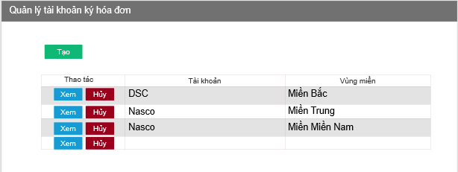

* Giao diện minh họa Xem chi tiết thông tin tài khoản:

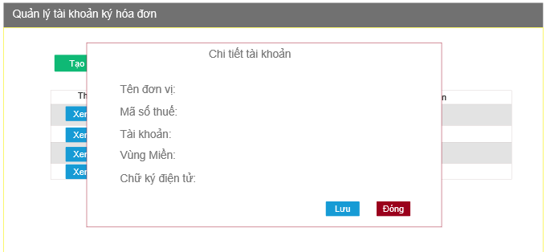

### Logic ký hóa đơn

- Một tài khoản đăng nhập để ký hóa đơn tài khoản sẽ được xác định thuộc vùng miền nào thì sẽ kết nối với API theo tài khoản vùng miền đó.

- VNPT sẽ cung cấp API, tài khoản và token.

- Khi xuất hóa đơn check xem tài khoản thuộc vùng miền nào và kết nối API theo tài khoản vùng miền đó .

## Báo cáo theo nhân viên giữ tiền

### Giao diện

- Thêm mục báo cáo theo nhân viên giữ tiền trong báo cáo tổng hợp.

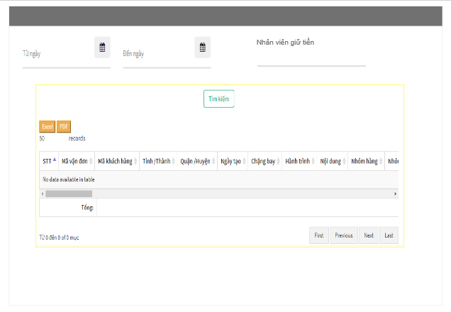

### Các thuộc tính báo cáo

* FILTER

|  |  |  |
| --- | --- | --- |
| **FILTER** | **Loại** | **Diễn giải** |
| Từ ngày | Calender | - Hiển thị ngày tháng |
| Đến ngày | Calender | - Hiển thị ngày tháng |
| Nhân viên giữ tiền | Combobox | - Lọc theo nhân viên giữ tiền |

* Trường dữ liệu:

|  |  |
| --- | --- |
| **Trường dữ liệu** | **Diễn giải** |
| STT | Số thứ tự |
| Mã vận đơn | Mã vận đơn |
| Mã khách hàng | Mã khách hàng |
| Tỉnh/thành | Tỉnh/thành |
| Quận/huyện | Quận/huyện |
| Ngày tạo | Ngày tạo |
| Chặng bay | Chặng bay |
| Hành trình | Hành trình |
| Nôi dung | Nôi dung |
| Nhóm hàng | Nhóm hàng |
| Nhóm dịch vụ | Nhóm dịch vụ |
| Dịch vụ | Dịch vụ |
| DVGT | Dịch vụ giá trị gia tăng |
| Trọng lượng TT | Trọng lượng thực tế |
| Trọng lượng quy đổi | Trọng lượng quy đổi |
| Trọng lượng tính cước | Trọng lượng tính cước |
| Số kiện | Số kiện |
| Cước chính | Cước chính |
| Phụ phí xăng dầu | Phụ phí xăng dầu |
| Phụ phí khác | Phụ phí khác |
| Phí DVGT | Phí Dịch vụ giá trị gia tăng |
| VAT | Thuế giá trị gia tăng |
| Tổng cước | Tổng cước |
| Tiền giảm | Tiền giảm |
| Mã giảm giá | Mã giảm giá |
| Duyệt mã giảm giá | Duyệt mã giảm giá |
| Tổng tiền | Tổng tiền |
| Thu hộ nội bộ | Thu hộ nội bộ |
| Thu hộ khách (COD) | Thu hộ khách (COD) |
| Đã TT COD | Đã thanh toán COD |
| Chưa TT COD | Chưa thanh toán COD |
| Bảng giá | Bảng giá |
| Tỉnh/thành nhận | Tỉnh/thành nhận |
| Quận/ huyện nhận | Quận/ huyện nhận |
| Địa chỉ nhận (theo google) | Địa chỉ nhận (theo google) |
| Địa chỉ nhận cụ thể | Địa chỉ nhận cụ thể |
| Ngày phát | Ngày phát |
| Ngày tạo BK phát | Ngày tạo Bảng kê phát |
| Trạm gửi | Trạm gửi |
| Trạm nhận | Trạm nhận |
| Trạm giữ | Trạm giữ |
| Nhân viên lấy hàng | Nhân viên lấy hàng |
| Nhân viên phát | Nhân viên phát |
| Hình thức TT | Hình thức thanh toán |
| Trạng thái TT cước | Trạng thái thanh toán cước |
| Trạng thái | Trạng thái |
| Nhân viên tạo | Nhân viên tạo |
| Nhân viên giữ tiền | Nhân viên giữ tiền |
| Người nhận thực tế | Người nhận thực tế |
| Ảnh | Ảnh |
| Chuyển hoàn | Chuyển hoàn |
| Mã bảng kê nộp tiền cước | Mã bảng kê nộp tiền cước |
| TG nộp tiền cước về CN | Thời gian nộp tiền cước về chi nhánh |
| TG kế toán XNBK tiền cước từ PGD | Thời gian kế toán xác nhận bảng kê tiền cước từ phòng giao dịch |
| Mã bảng kê nộp tiền COD | Mã bảng kê nộp tiền COD |
| TG nộp COD về CN | Thời gian nộp COD về chi nhánh |
| TG kế toán XNBK COD từ PGD | Thời giang kế toán xác nhận bảng kê COD từ phòng giao dịch |
| Cước xuất hóa đơn | Cước xuất hóa đơn |
| Đơn vị tính (hóa đơn) | Đơn vị tính (hóa đơn) |

## Fix bug tạo chương trình khuyến mãi

- Thêm tính năng sửa và hủy chương trình khuyến mãi

+ Khi tạo mới chương trình khuyến mãi không có tính năng sửa và hủy.

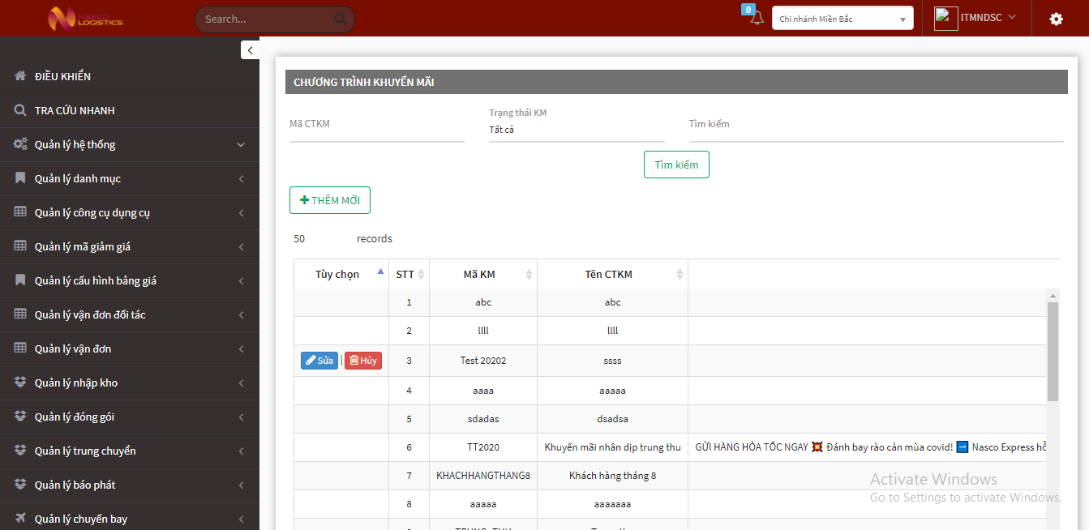

|  |  |
| --- | --- |
| ĐẠI DIỆN BÊN A | ĐẠI DIỆN BÊN B |